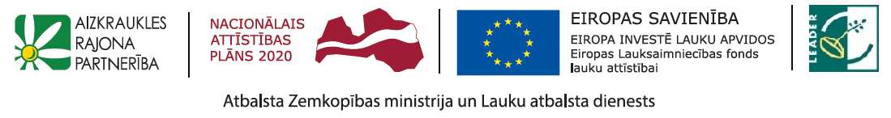
2020. gada 15. septembrī plkst. 10:00 – 13.30
Aizkraukles pilsētas kultūras namā, Spīdolas ielā 2, Aizkrauklē

LEADER seminārs

04.10.2020 – 04.11.2020 izsludināta 8.kārta uzņēmējdarbībai

Eiropas lauksaimniecības fonda lauku attīstībai (ELFLA) Latvijas Lauku attīstības programmas 2014.-2020.gadam apakšpasākumā 19.2 Darbību īstenošana saskaņā ar sabiedrības virzītu vietējās attīstības stratēģiju – aktivitātē “Vietējās ekonomikas stiprināšanas iniciatīvas”.

Darba kārtība
10:00 – 10:30 | Lauku attīstības programma 2014. – 2020.gadā un Aizkraukles rajona partnerības Sabiedrības virzīta vietējās attīstības stratēģija 2015.-2020.gadam | Aizkraukles rajona partnerības administratīvā vadītāja Alda Paura
10:30 – 12:00 | Pieļautās kļūdas projektos un ieteikumi, sagatavojot projekta pieteikumu | Lielrīgas reģionālās lauksaimniecības pārvaldes Valsts atbalsts un LEADER pasākuma daļa
12:00 -12:30 | Kafijas pauze
12:30 – 15:30 | “Digitālā mārketinga un e-komercijas izmantošana mazajiem uzņēmējiem: metodes un praktiskie rīki” | Edgars Koroņevskis, aģentūra “Piccomedia” vadītājs, digitālās komunikācijas eksperts

Aicinām uz semināru ierasties ar savu projekta ideju un jautājumiem!

Pieteikšanās ŠEIT līdz 14.septembrim!

Papildus informācija
Alda Paura, Aizkraukles rajona partnerības administratīvā vadītāja
alda.paura@aizkrauklespartneriba.lv
Tālr. 29487108

